如何挑选太阳能路灯

太阳能路灯配置不同价格也不不同，现在市面上的价格是鱼目混珠，外行谁也摸不清楚，那么问题来了到底怎么挑选呢？例如购买6米30瓦太阳能路灯~那么我们来分解一下太阳能路灯的具体构造，帮您如何挑选太阳能路灯
1、灯杆：6米（常规口径分为60-140或70-140或70~150，壁厚2.3或2.5或2.75或3.0，法兰240或260“根据基础龙对角来的”）
2、灯头：30瓦（灯头里面有无反光板，灯珠分为晶元、欧司朗、普瑞）
3、电池：足功率配置45AH18650三元锂电池（市面上有很多电池功率不足，但是外行不容易看出来）
4、太阳能板：足功率配置80瓦多晶太阳能板（太阳能板市面上分为多晶和单晶，太阳能板大小一般也很难辨别真伪）
5、控制器：太阳能路灯专用控制器，30瓦升压控制器,自带远程遥控（控制器牌子不同价格不同）
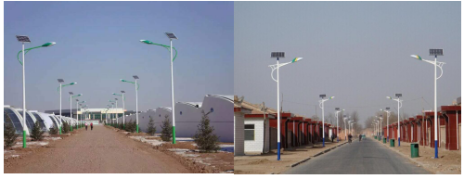
以上是太阳能路灯选购时注意的事项，希望能帮到您
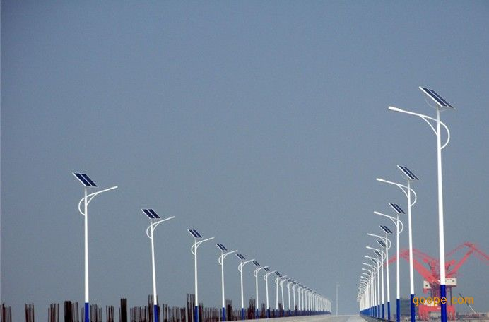
江苏益新电气有限公司具备完善的制造能力和新产品开发能力,严格的管理制度.先进的生产工艺和全面的质量保证体系,为产品提供了充分的保障.公司以严谨.创新.诚信.进取作为自己的企业精神,坚持以市场要求为向导,以客户满意为宗旨。公司将以优质的产品质量,用心的销售服务为各界用户提供放心的产品,满意的服务。详情点击咨询

